ФЕДЕРАЛЬНОЕ ГОСУДАРСТВЕННОЕ АВТОНОМНОЕ

ОБРАЗОВАТЕЛЬНОЕ УЧРЕЖДЕНИЕ ВЫСШЕГО ОБРАЗОВАНИЯ

ТЮМЕНСКИЙ ГОСУДАРСТВЕННЫЙ УНИВЕРСИТЕТ

ИНСТИТУТ МАТЕМАТИКИ И КОМПЬЮТЕРНЫХ НАУК

**Отчёт**

**по практической работе № 5**

по дисциплине «Анализ данных в информационных системах»

**Выполнил:**

студент группы ИСиТ-19.01-2

Кучербаев А.Ж.

Тюмень, 2021 г.

**Дана выборочная совокупность.**

|  |  |  |  |  |
| --- | --- | --- | --- | --- |
| 20,3 | 15,4 | 17,2 | 19,2 | 23,3 |
| 18,1 | 21,9 | 15,3 | 16,8 | 13,2 |
| 20,4 | 16,5 | 14,7 | 20,8 | 19,5 |
| 15,3 | 19,3 | 17,8 | 16,2 | 15,7 |
| 22,8 | 21,9 | 12,5 | 10,1 | 21,1 |
| 18,3 | 14,7 | 14,5 | 18,2 | 18,7 |
| 13,9 | 19,1 | 18,5 | 20,2 | 23,8 |
| 16,7 | 20,4 | 19,5 | 11,8 | 19,6 |
| 17,8 | 21,3 | 17,5 | 19,4 | 13,5 |
| 18,2 | 19,3 | 16,2 | 16,4 | 17,6 |

|  |  |  |
| --- | --- | --- |
| n | h | S |
| 55 | 2 | 7 |

**Задачи:**

1. выполнить первичную обработку экспериментальных данных: вычислить основные числовые характеристики случайных величин;
2. проверить правило «3 сигм»;
3. использовать графические методы проверки;
4. на основании полученных результатов (экспресс-метод) проверить нулевую гипотезу о соответствии выборочных данных нормальному закону и указать параметры закона;
5. с помощью критерия согласия x2 Пирсона проверить гипотезу о том, что генеральная совокупность распределена нормально.

В файле Excel можно увидеть решения этих задач

**Решение:**

XB = 17,82

DB = 8,726

S2 =8,726,

ΣB = 2,953992904

S = 2,953992904

мода Mo = 19

медиана Me = 18,2

*Правило 3-х сигм:*

* + σB=67,17% при 68,2%
  + 2σB=94,55% при 95,7%
  + 3σB=100% при 99,7%

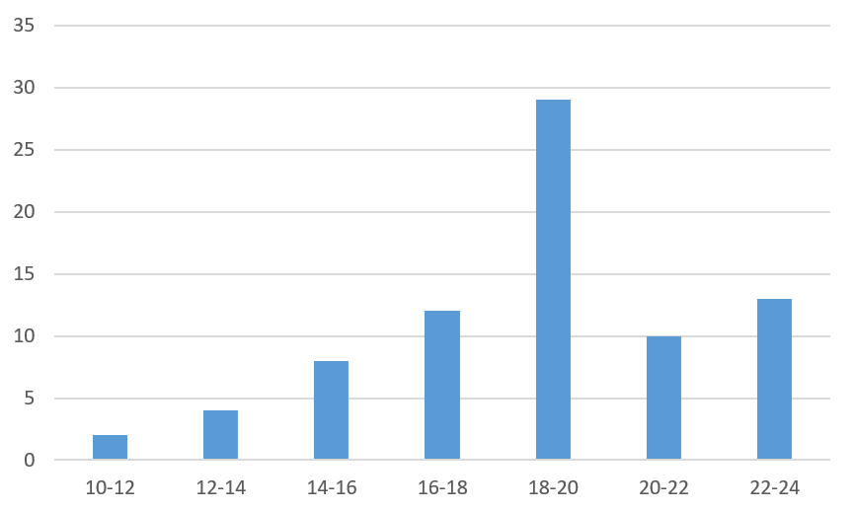

Почти все параметры входят в нормальный закон распределения, кроме одного – коэфициент ассиметрии = -0,3132. Его данные противоречат предположению о нормальности распределения (-0,2 < A < 0.2).

*Критерий согласия Пирсона:*

* 1. X2 наблюдаемое = 48,9784
  2. X2 критическое = 9,4877 при уровне значимости 0.05

Наблюдаемый критерий Пирсона (48,9784) оказался в разы больше критического (9,487729), что отвергает теорию о нормальном распределении.

Вывод

Мода приближенно равна медиане

мода Mo = 19

медиана Me = 18,2

коэффициент асимметрии A = -0,3132 (скошено влево)

Выходит, за пределы нормального распределения (-0,2; 0,2)

эксцесс E = -0,1046 (слегка пологий)

В пределах нормального распределения (-1, 1)

коэффициент вариации v = 16,58%

Средняя изменчивость